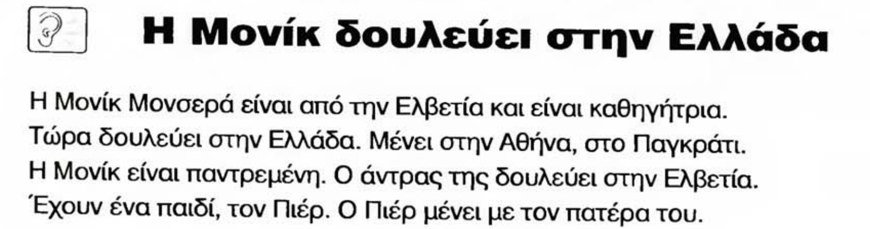
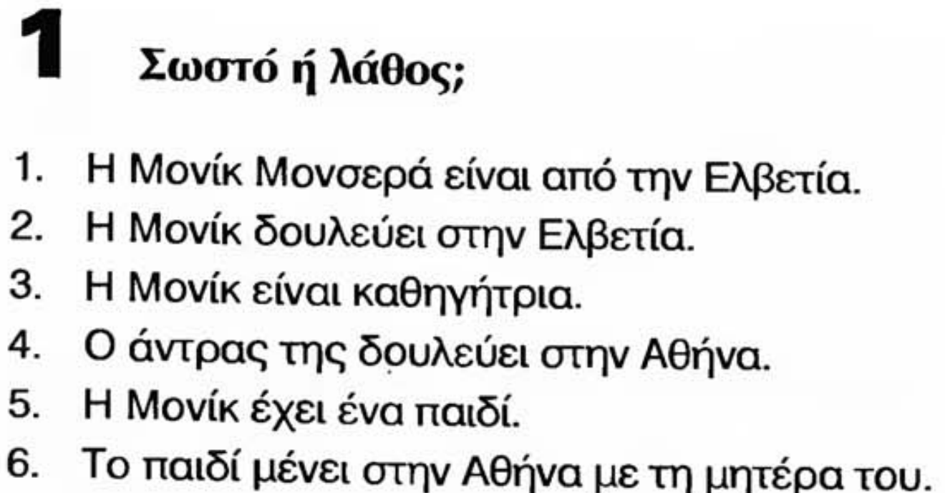
δουλεύω κάνω: yapmak τύπος Α (1. tip)
κάνω -ω δουλεύω (dulevo) έχω
κάνεις -εις δουλεύεις
κάνει -ει δουλεύει
κάνουμε -ουμε δουλεύουμε
κάνετε -ετε δουλεύετε
κάνουν(ε) -ουν δουλεύουν
Κάνω μπάνιο. Banyo yapıyorum. Denize giriyorum.
Κάνω γυμναστική. Spor yapıyorum.
γυμναστήριο: spor salonu
Είμαι στο γυμναστήριο. Spor salonundayım.
Δουλεύω πολύ. Çok çalışıyorum.
Δουλεύεις πολύ; Çok mu çalışıyorsun?
Ναι, δουλεύω πολύ.
Όχι, δεν δουλεύω πολύ. Δουλεύω λίγο.
Hayır, çok çalışmıyorum. Az çalışıyorum.
Είμαι από την Άγκυρα. Ankaralıyım.
Είμαι από την Σμύρνη. İzmirliyim.
Είμαι από την Βούρλα. (η Βούρλα: Urla)
eril dişil nötr
ο -ος η -η το -ι yalın
-ας -α -ο
-ης -μα
τον -ος την το -i hali
-ας
-ης
στον -ος στην στο -de hali diyebiliriz
-ας
-ης
από τον -ος από την από το -den hali diyebiliriz
-ας
-ης

η καθηγήτρια: öğretmen/üni. öğrt./prof. kadın
ο καθηγητής: öğretmen/üni. öğrt./prof. erkek
η δασκάλα: ilkokul öğrt.
ο δάσκαλος: ilkokul öğrt.
Μένω στο Μποστανλί.
η Μπουρνοβά
παντρεμένος παντρεμένη παντρεμένο
Ο Κώστας είναι παντρεμένος.
Η Ειρήνη είναι παντρεμένη.
Το παιδί μου είναι παντρεμένο. Çocuğum evli.
άντρας: erkek/adam ο άντρας μου: kocam
γυναίκα: kadın η γυναίκα μου: karım
ο πατέρας: baba μπαμπάς: baba Μπαμπά!
η μητέρα: anne μάνα/μαμά: anne Μάνα! Μαμά!
από -den
σε -de + -i hali (τον/την/το...)
με ile
(η φίλη: kız arkadaş)
Είμαι με την φίλη μου τώρα. Şimdi kız arkadaşımlayım.
(ο φίλος: erkek arkadaş)
Είμαι με τον φίλο μου. Erkek arkadaşımlayım.
ή: yada
η: dişil artikel
Από πού είναι η Μονίκ; (η Ελβετία)
H Μονίκ είναι από την Ελβετία.
Πού δουλεύει η Μονίκ; (η Ελλάδα)
Η Μονίκ δουλεύει στην Ελλάδα.
Πού μένει η Μονίκ; (η Αθήνα)
Η Μονίκ μένει στην Αθήνα.
Η Μονίκ είναι παντρεμένη;
Ναι, η Μονίκ είναι παντρεμένη.
Πού δουλεύει ο άντρας της; (η Ελβετία)
Ο άντρας της δουλεύει στην Ελβετία.
Η Μονίκ έχει παιδιά; Çocukları var mı?
Ναι, η Μονίκ έχει ένα παιδί.
Πώς σας λένε; Με λένε Γεσίμ.
Πώς λένε το παιδί; Το λένε Πιέρ.
Πού μένει το παιδί; (η Ελβετία/ο πατέρας/με)
Το παιδί μένει με τον πατέρα του στην Ελβετία.
Τι δουλειά κάνει η Μονίκ; Είναι καθηγήτρια.
δουλεύω: çalışmak
η δουλειά: iş
εγώ ben
εσύ sen
αυτός (aftos) o (eril)
αυτή (afti) ο (dişil)
αυτό (afto) o (nötr)
Ο Νίκος είναι στο σπίτι σήμερα.
Αυτός είναι στο σπίτι σήμερα.
Ο καφές είναι καλός. Kahve iyi.
Αυτός είναι καλός.
Η σαλάτα είναι στην κουζίνα.
Αυτή είναι στην κουζίνα.
Το σπίτι είναι μακριά. Ev uzakta.
Αυτό είναι μακριά.
μακριά: uzak
κοντά: yakın
εμείς (emis) biz
εσείς (esis) siz
αυτοί (afti) onlar (eril)
αυτές (aftes) onlar (dişil)
αυτά (afta) onlar (nötr)
Η Μαρία και η Ελένη είναι έξω. dışarıdalar
Αυτές είναι έξω.
Ο Γιώργος και η Ειρήνη είναι μέσα. içerideler
Αυτοί είναι μέσα.
Το σπίτι και το ξενοδοχείο είναι εδώ. Ev ve otel burada.
Αυτά είναι εδώ.
Η καρέκλα και το τραπέζι είναι στο σαλόνι.
Αυτά είναι στο σαλόνι.
-Πώς είστε; Τι κάνετε; Nasılsınız?
-Είμαι καλά. /Καλά. Εσείς; İyiyim./İyi. Siz?
-Είμαι καλά./Πολύ καλά./Εγώ είμαι άρρωστος.
άρρωστος/η/ο: hasta

μου / σου / του / της / του / μας / σας / τους
- Το παιδί …μου……. σπουδάζει στην Αθήνα. (εγώ)
- σπουδάζω: eğitim görmek
- Η γυναίκα …του….. δουλεύει στο νοσοκομείο. (ο Άρης)
- νοσοκομείο: hastane
- μουσείο: müze
- ξενοδοχείο: otel
- ζαχαροπλαστείο: pastane
- μου / σου / του / της / του / μας / σας / τους

- Η γάτα ...της.... είναι όμορφη. (η Μαρίνα)
- Kedisi güzel.
- Ο Αντρέας είναι φίλος ..μας..... . (εγώ και η Εύη)
- Ο καθηγητής ..σας... μένει στα Γιάννινα. (εσύ και ο Χρήστος)
- ο Χρηστός: İsa Peygamber
- Ο γιατρός ..τους.. λέγεται Νίκος. (η Καίτη και η Λίζα)
- Λέγομαι Κώστας. Η καθηγήτριά μας λέγεται Γεσίμ.
- Από πού είναι ο καθηγητής ...σας....; (εσύ και η Όλγα)
- Öğretmeniniz nereli?

Α. Διαλέξτε το σωστό
Doğru olanı seçin
1. | Ο Ηλίας κι εγώ (είμαστε, είστε, είναι) από την Καβάλα.
2. | Η Καίτη και η Άννα (μένουμε, μένετε, μένουν) κοντά στο σπίτι μου.
3. | Ο Ντίνος κι εγώ (διαβάζουμε, διαβάζετε, διαβάζουν) πάντα μαζί.  Dinos ve ben her zaman birlikte ders çalışıyoruz.
4. | Ο Λάκις και η Αλίκη (είμαστε, είστε, είναι) στην δουλειά.

